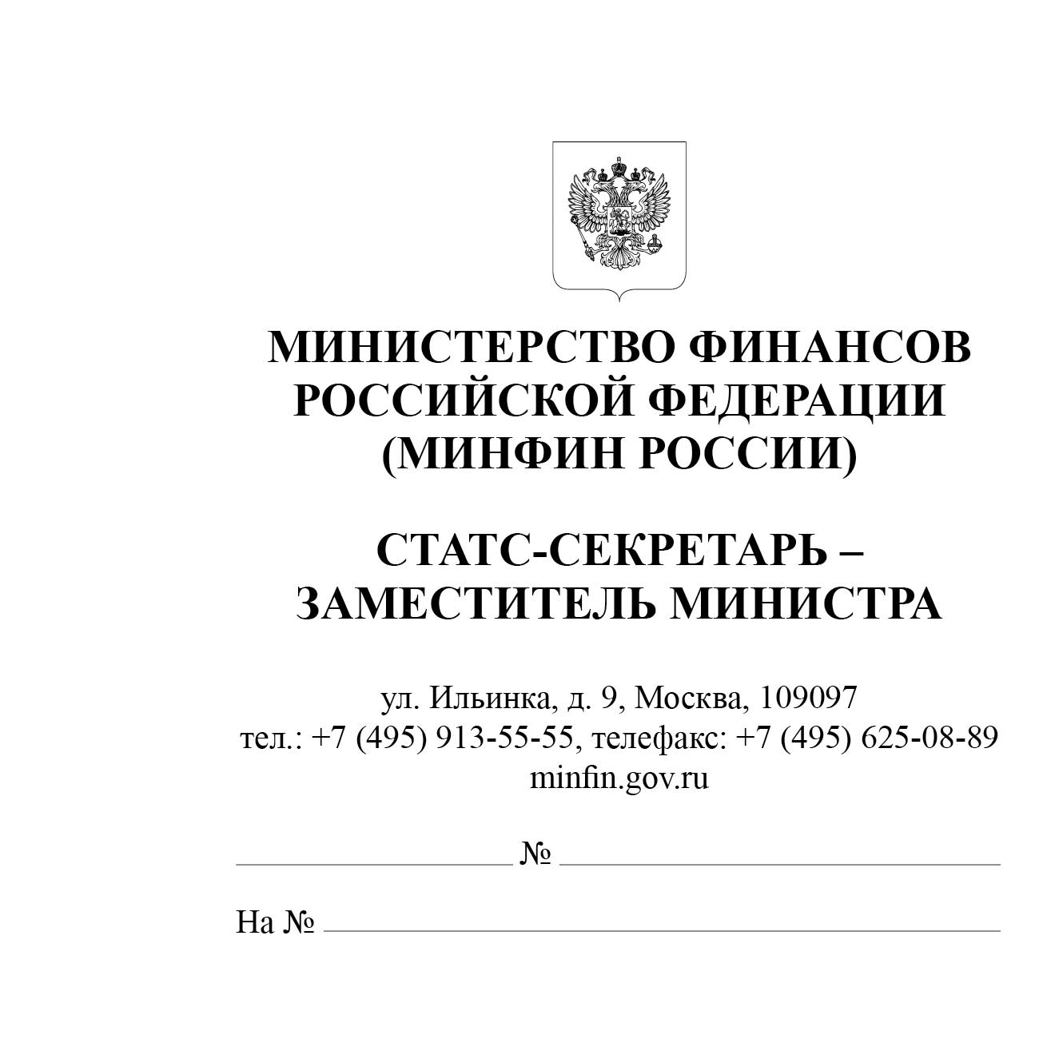
Федеральная налоговая служба

В связи с изданием Приказа Министерства финансов Российской Федерации от 5 июня 2023 г. № 86н «Об утверждении Перечня государств и территорий, предоставляющих льготный налоговый режим налогообложения и (или) не предусматривающих раскрытия и предоставления информации при проведении финансовых операций (офшорные зоны)» (далее - Приказ, Перечень) и неоднократными обращениями налогоплательщиков Министерство финансов Российской Федерации просит довести до сведения и использования в работе территориальных налоговых органов информацию касательно порядка применения положений Приказа.
В соответствии с пунктом 3 Приказ вступает в силу с 1 июля 2023 года.
Пунктом 5 статьи 5 Налогового кодекса Российской Федерации (далее – Кодекс) установлено, что положения, предусмотренные статьей 5 Кодекса, распространяются также на издаваемые в пределах своей компетенции в соответствии с законодательством о налогах и сборах нормативные правовые акты Правительства Российской Федерации, федеральных органов исполнительной власти, органов исполнительной власти субъектов Российской Федерации, органов местного самоуправления, исполнительно-распорядительного органа федеральной территории "Сириус".
Перечень разработан в соответствии с подпунктом 1 пункта 3 статьи 284 Кодекса.
В соответствии с пунктом 1 статьи 285 Кодекса налоговым периодом по налогу на прибыль организаций признается календарный год.
Принимая во внимание вышеизложенное, положения Приказа в части расширения Перечня на государства (территории), которые не были включены в Перечень государств и территорий, предоставляющих льготный налоговый режим налогообложения и (или) не предусматривающих раскрытия и предоставления информации при проведении финансовых операций (офшорные зоны), утвержденный приказом Минфина России от 13.11.2007 № 108н и действовавший по состоянию на 30.06.2023, применяются с 1 января 2024 года.

А.В. Сазанов

